( المركم الرصاصي )

المركم الرصاصي هو : بطارية مكونة من خلايا فولتيه متصله ببعضها البعض . يشيع استخدامه كبطاريه للسيارات
اذ يولد فرقاً في الجهد قدره 12v يتكون المركم الرصاصي من الواح رصاصيه شبكيه .
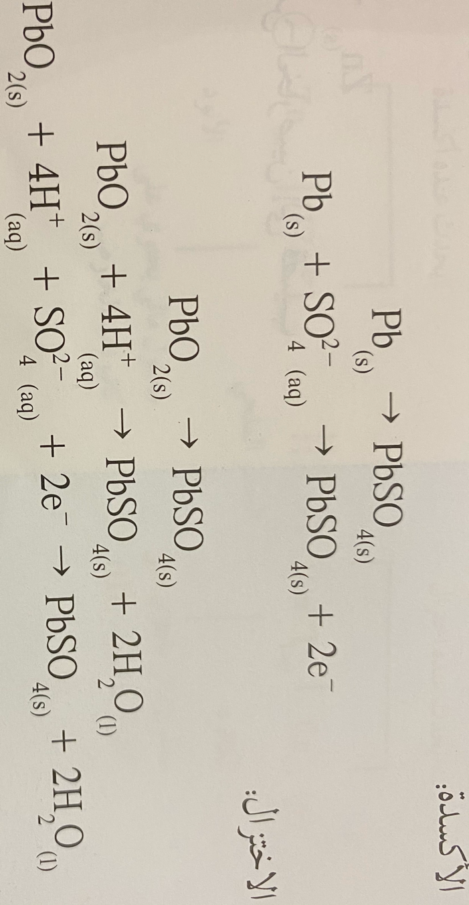
وتملأ هذه الالواح تبادليا احدها بالرصاص الاسفنجي {Pb} ويمثل الانود والأخر بعجينة من ثاني أكسيد الرصاص {PbO2 } ويمثل الكاثود ويغمر هذه الالواح محلول حمض كبريتيك مخفف يعمل كسائل موصل للتيار الكهربائي { إلكتروليت }

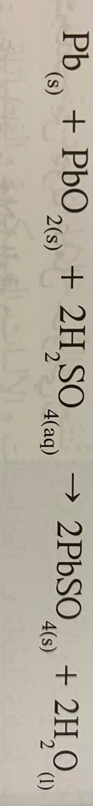
انصاف التفاعلات :

عند جمع معادلتي تفاعل الاكسدة والاختزال جمعا جبريا نحصل على التفاعل النهائي للخيله
كبريتات الرصاص تتكون عند إغلاق الدائرة الخارجية للخلية وتتراكم على الالواح ببطء فيقل تركيز حمض الكبريتيك وهذا يسمى عمليه التفريغ
يحدث التفاعل العكسي عند إعادة شحن المركم الرصاصي عن طريق دوران مولد التيار الكهربائي الموجود في السيارة ..
يتكون المركم الرصاصي من ست خلايا متصله
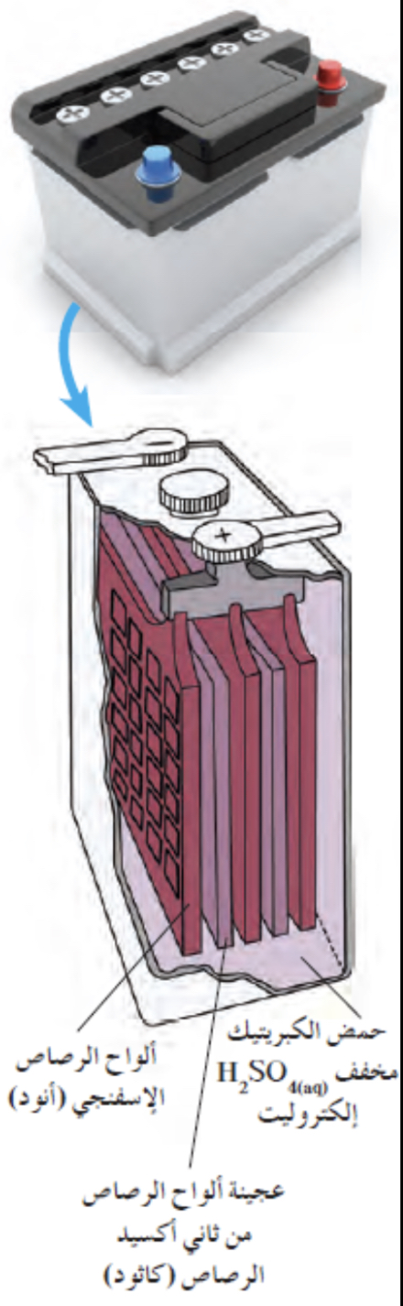
على التوالي ، وتبلغ القوة الدافعه الكهربائية لكل منها 2v

